1396.9.4

به نام خدا

جابر بابکی 96131020

روتر و سوییچ HW2

-1 برای Classifier زیر یک Hierarchical trie طراحی نمایید.

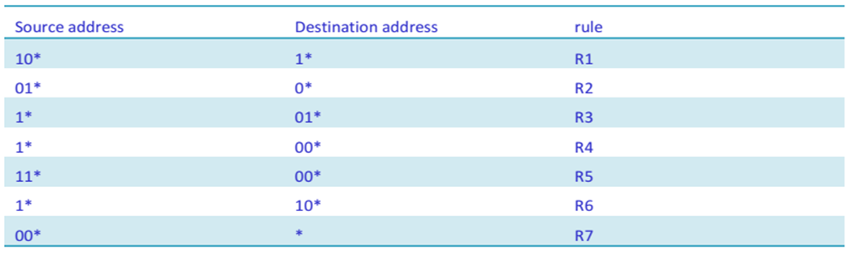

ابتدا بر اساس بر اساس آدرس مقصد درخت رای را رسم می کنیم و سپس بر اساس آدرس های ورودی که به هر مقصد می روند Next-trie را رسم می کنیم.

|  |  |
| --- | --- |
| Name | prefix |
| P1 | 1* |
| P2 | 00* |
| P3 | 01* |
| P4 | 10* |
| P5 | 11* |

1

0

1

0

1

0

0

1

0

0

1

0

1

0

1

1

0

0

1

0

0

trie

Hierarchical trie

2- Hierarchical trie سوال 1 را به Set-pruning trie تبدیل نمایید.

در set-pruning trie شاخه هایی که پیشوند شاخه های دیگر هستن ددر آن ها کپی می کنیم تا با این کار از پیمایش های چند باره جلوگیری کنیم البته در موقع کپی باید توجه داشت که longest prefix matching در نظر گرفته شود با توجه به توضیحات در این مثال فقط *1 به زیر شاخه *10 و *11 کپی می شود.

0

3-Set-pruning trie سوال 1 را به Grid of Tries تبدیل نمایید.

0

0

0

0

0

1

0

1

0

1

0

1

1

0

0

1

1

0

0

1

1

در Grid of Tries مانند set-pruning trie عمل میکنیم با این تفاوت که به جای کپی کردن شاخه یک لینک متصل می کنیم

0

1

1

1

1

0

0

1

0

1

1

0

0

0

0

0

1

1

0